**Конкурса чтецов «Живая классика»**

15 марта 2024 года муниципальный этап Всероссийского конкурса чтецов «Живая классика» собрал 26 учащихся девяти общеобразовательных учреждений Енисейского района.  
В ходе конкурсных испытаний участники декламировали отрывки из своих любимых прозаических произведений любых российских или зарубежных авторов XVIII - XXI века.  
В результате работы конкурсной комиссии были определены 3 победителя:  
1. Крохин Сергей, учащийся МБОУ Потаповская СОШ № 8 им. В.А. Паукова;  
2. Журавская Валерия, учащаяся МБОУ Усть - Кемская СОШ № 10;  
3. Поперекова Елизавета, учащаяся МБОУ Абалаковская СОШ № 1.  
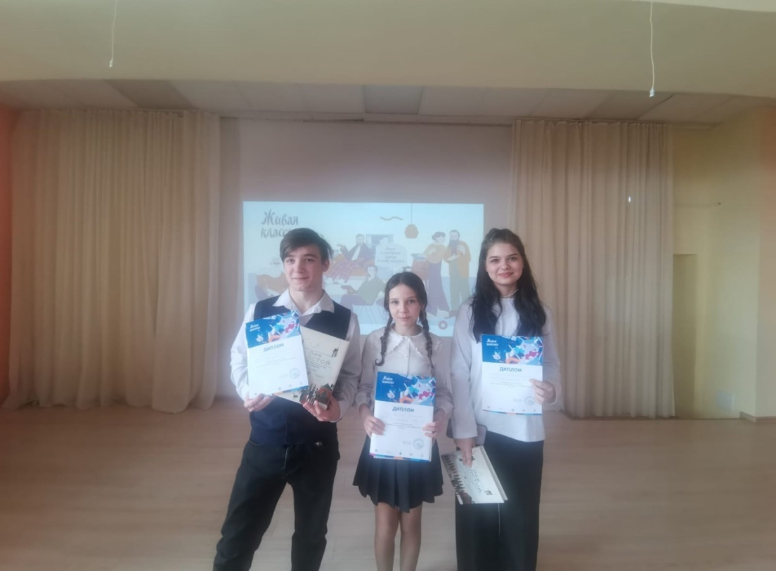

Победители муниципального этапа будут представлять Енисейский район на региональном этапе Конкурса.  
Благодарим всех участников за активность, желаем дальнейших творческих побед!

